历史教研组主动发展简报

一中历史组主办 2011.3

1、 4月10日，2012年小高考成绩揭晓，我校历史学科继续保持全市第二的地位。
2、4月18日，田家炳的谢琦老师开课，《克伦威尔》。高二历史组全体成员参与。 教研员闵晓宏老师认为作为从教第三年的教师，基本功还不错，但是教师讲地太多，让学生发挥的地方不多，最后让学生评价克伦威尔，学生的表现很出色，所以要相信学生。青年教师从中受益良多。
3、4月20日，历史组内青年教师基本功比赛。陈希磊、黄文、唐荷香、郁树梅、王颖等五位青年教师参加了比赛。比赛中，展现了大家的特色，每位教师各有所长，基本功扎实。
4、4月25日，市教研室集体备课《圣雄甘地》，经过讨论，大家一致认为这一课的重点不是“非暴力”思想，而是“非暴力不合作运动”。而且甘地与其他历史人物相比有一个突出特点：人格伟大。所以在授课过程中一定要在这个方面向学生展示生动的小事例，让学生能感受其伟大，并自然而然得出结论。

环环相扣，思维碰撞
——记历史组公开课
5月11日，学校进行“基于课程统整的学生科学素养培养研究”对外公开课暨青年教师评优课比赛。历史组王颖和黄文两位老师参加了这一比赛。
王颖老师就《罗斯福新政》开了一堂环环相扣的公开课。在简单分析“罗斯福新政”的背景后，干净利落地进入本课重点内容“罗斯福新政的措施”的学习。不同于一般的做法，她首先展示经济大危机后工厂主和农场主的应对措施及结果，接着让学生来帮罗斯福出主意。在这个过程中，设计了一个个简单易懂而又层层深入的问题，引导学生展开思考和讨论，并充分尊重学生这一学习主体，围绕“为什么，是什么，怎么样”，一步步展开教学。可贵的是，她不拘泥于传统观点和书本结论，展示了一系列恰当而又丰富的材料，来说明罗斯福新政并没有真正实现美国经济的复兴，观点新颖而又有依有据，真正做到论从史出。
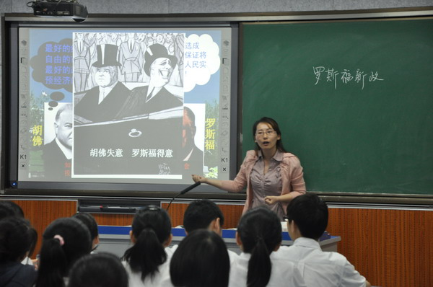
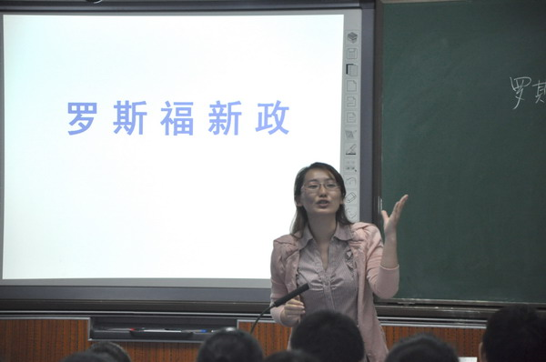
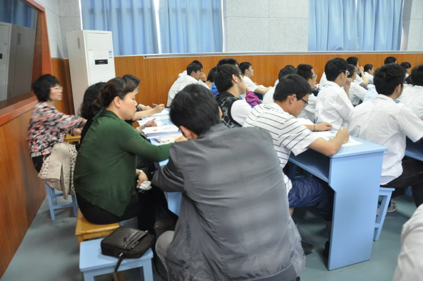
王颖老师就《罗斯福新政》开了一堂环环相扣的公开课。在简单分析“罗斯福新政”的背景后，干净利落地进入本课重点内容“罗斯福新政的措施”的学习。不同于一般的做法，她首先展示经济大危机后工厂主和农场主的应对措施及结果，接着让学生来帮罗斯福出主意。在这个过程中，设计了一个个简单易懂而又层层深入的问题，引导学生展开思考和讨论，并充分尊重学生这一学习主体，围绕“为什么，是什么，怎么样”，一步步展开教学。可贵的是，她不拘泥于传统观点和书本结论，展示了一系列恰当而又丰富的材料，来说明罗斯福新政并没有真正实现美国经济的复兴，观点新颖而又有依有据，真正做到论从史出。
黄文老师就《圣雄甘地》开了一堂师生思维碰撞的公开课。为了让学生对甘地有一个全面的了解，设置问题，让学生自己阅读书本进行归纳。在介绍甘地生平的过程中，选取一系列具有典型意义的事件，帮助学生勾勒出甘地“非暴力”思想的形成和发展历程。针对“非暴力不合作运动”这个重点，设计表格，并充分地补充大量的文字材料，学生进行分组学习和讨论。为了让学生真切地感受到“非暴力”，播放“食盐进军”的视频。学生根据生活经验，很自然地认为“非暴力”很傻，这就引发学生来思考“印度独立是暴力还是‘非暴力’可行呢？”学生的回答很精彩。不仅考虑到印度的具体国情，还关注到英国的特殊性，更有学生从国际大背景来思考这个问题，思维开阔，言而有据。
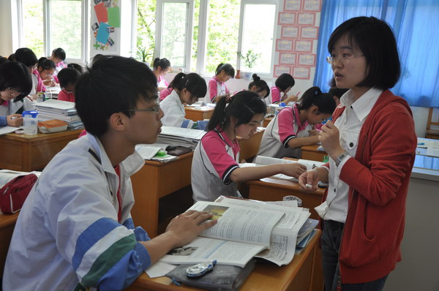
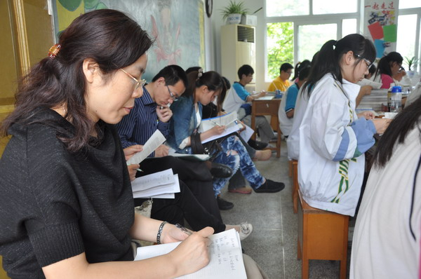

“百花齐放，百家争鸣”
——记青年教师基本功大赛
4月20日，历史组内青年教师基本功比赛。陈希磊、黄文、唐荷香、郁树梅、王颖等五位青年教师参加了比赛。比赛中，大家展现了各自的特长。
本次比赛共分板书设计，教学设计，课堂教学，校本课程设计四个环节。
板书设计中，黄文和王颖老师的板书以书写美观大方，设计巧妙，富有有艺术性获得了评委的一致认可，双双出线。
在教学设计和课堂教学的两个环节中，郁树梅、黄文、陈希磊三位老师表现优秀。郁树梅老师的教学设计逻辑性清楚、严密，课堂讲解深入浅出，教学方法灵活多样，各个教学环节衔接自然，同时还关注了学生的学法体现了较强的教学基本功。黄文老师的设计遵循学生的认知规律性，安排合理，线索清晰，课堂教学语言准确，能突出重难点 ，“三维”教学目标的设计结合巧妙，作为一个工作三年的年青教师实在是难能可贵。陈希磊老师的教学设计既能体现传授知识的科学性、系统性，又能体现教学方法的灵活性、多样性，设计很好地反映了历史学科的知识特点，课堂教学中以学生为主体，突出自主性、合作性、探究性学习方式，将学科与学生的日常生活紧密相连，讲练结合，内容丰富，既体现教师的主导作用又体现学生的主体地位。
最后一个环节是校本课程设计。这是一个崭新的课堂，同时也具有非常强的现实意义。王颖老师的校本课程《中国传统礼仪简介》在国家课程计划基本要求之上进行了拓展深化，对中国传统礼仪进行了介绍，既让学生了解了历史知识，又让学生学到了礼仪知识提高了学生的综合素质，符合学校的培养目标。唐荷香老师的校本课程《多样的文化》，内容选择科学合理、结构清晰，呈现形式与学生发展水平相适应。且课程目标明晰，能够反映当代社会发展趋势，有利于学生眼界的开阔和整体世界观、价值观的提升。总体上来说这两位教师的课程比较成熟。符合我校现在所有的教师知识基础条件、学生知识准备条件和学校硬件设施条件。可操作性强。因此，评委一致认定王颖、唐荷香两位选手在本环节胜出。
四轮比赛下来，五位教师都从不同的方面展现了自己的风采，体现出我校教师扎实的基本功和较高的教师素质。一句话，这次比赛呈现了一种“百花齐放，百家争鸣”的一中教师风采。从这里我们看到了一中更加辉煌灿烂的明天。

